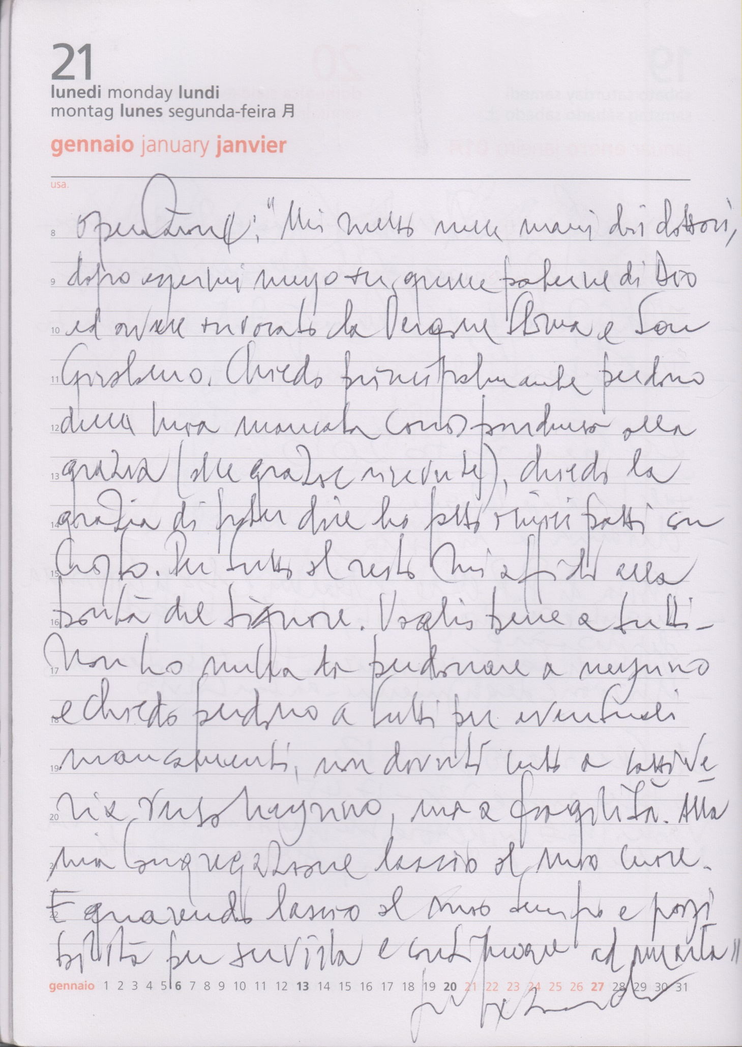
Ospedale di Magenta 21.01.2013
Ospedale di Magenta, 21.01.2013

Operazione.
“ Mi metto nelle mani dei dottori, dopo essermi messo in quelle paterne di Dio ed avere invocato la Vergine SS.ma e San Girolamo.
Chiedo principalmente perdono della mia mancata corrispondenza alla grazia ( alle grazie ricevute ), chiedo la grazia di poter dire: ” Ho fatto i miei conti con Cristo “
Per tutto il resto mi affido alla bontà del Signore.
Voglio bene a tutti. Non ho nulla da perdonare a nessuno e chiedo perdono a tutti per eventuali mancamenti, non dovuti certo a cattiveria verso nessuno, ma a fragilità.
Alla mia Congregazione lascio il mio cuore.
E …. guarendo, lascio il mio tempo e possibilità per servirla e continuare ad amarla
P. Secondo

